Министерство науки и высшего образования Российской Федерации
Федеральное государственное автономное образовательное учреждение
высшего образования
Национальный исследовательский ядерный университет «МИФИ»
Саровский физико-технический институт – филиал НИЯУ МИФИ
Физико-технический факультет
Кафедра философии и истории

XХVII студенческая конференция по гуманитарным и социальным наукам
ХI студенческая конференция по истории России
«Ядерный университет и духовное наследие Сарова:
знаменательные даты года»
22 мая 2019 г.

А.И. Алиханов: к 115-летию со дня рождения.

Доклад:
студентов группы ПМ18Д
Д. Николаевой (руководитель), М. Нестерова

Преподаватель:
кандидат исторических наук, доцент
О.В. Савченко

Саров-2019
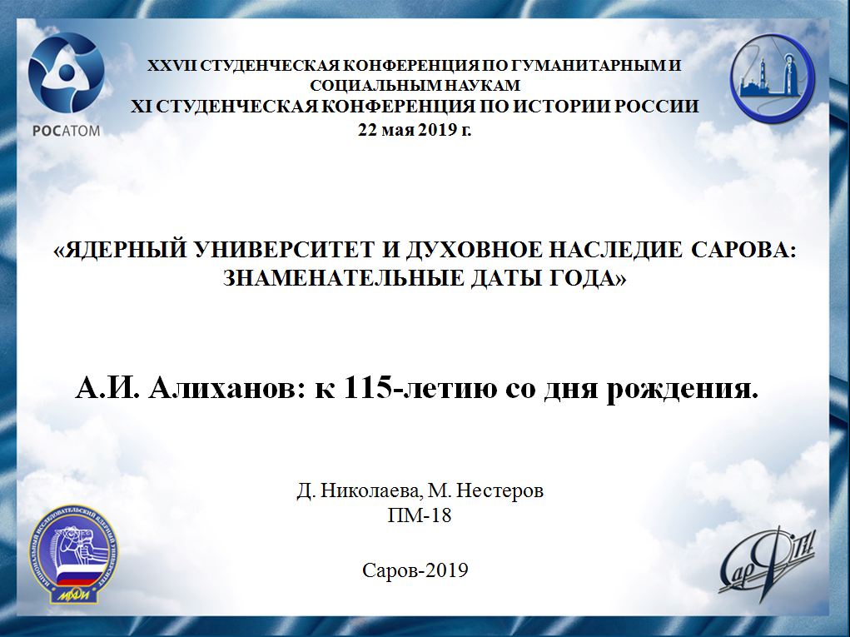
Слайд 1
Добрый день, уважаемое жюри, участники и гости конференции.

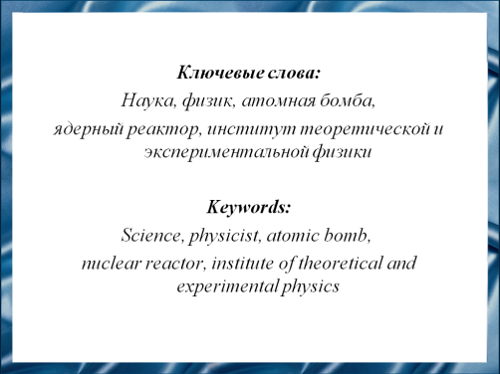
Слайд 2
Алиханов как основоположник ядерной физики СССР принимал участие в создании первой советской атомной бомбы и был создателем первого в стране тяжеловодного ядерного реактора, что стало научным прорывом в СССР.
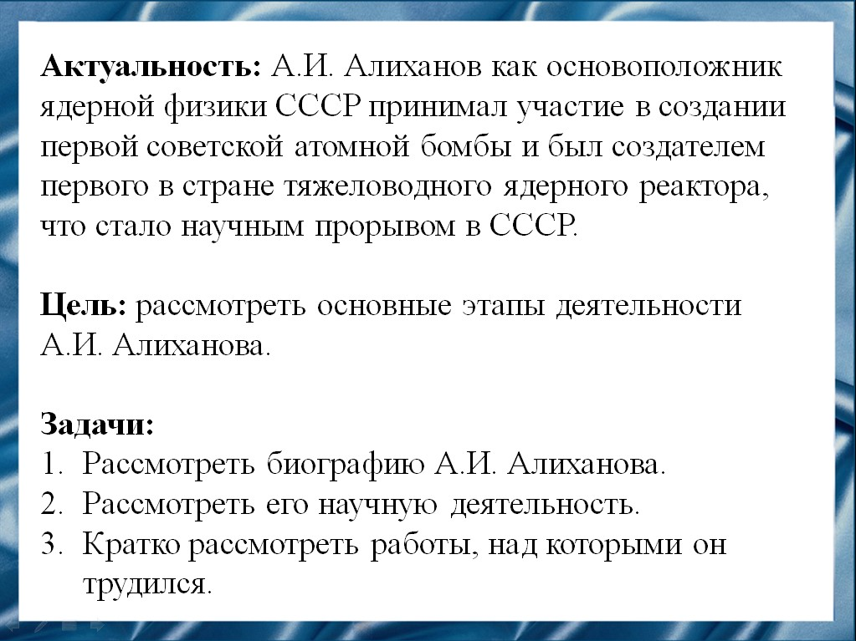
Слайд 3
Наша цель рассмотреть основные этапы деятельности Абрама Исааковича Алиханова.
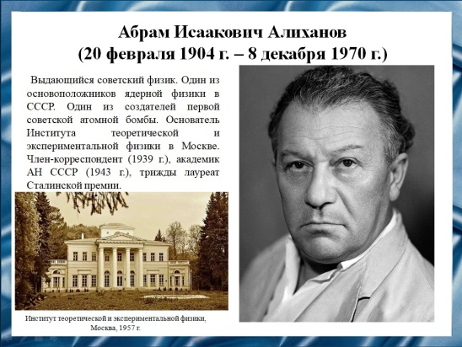
Слайд 4
Абрам Исаакович Алиханов - выдающийся советский физик, создатель Института теоретической и экспериментальной физики в Москве.
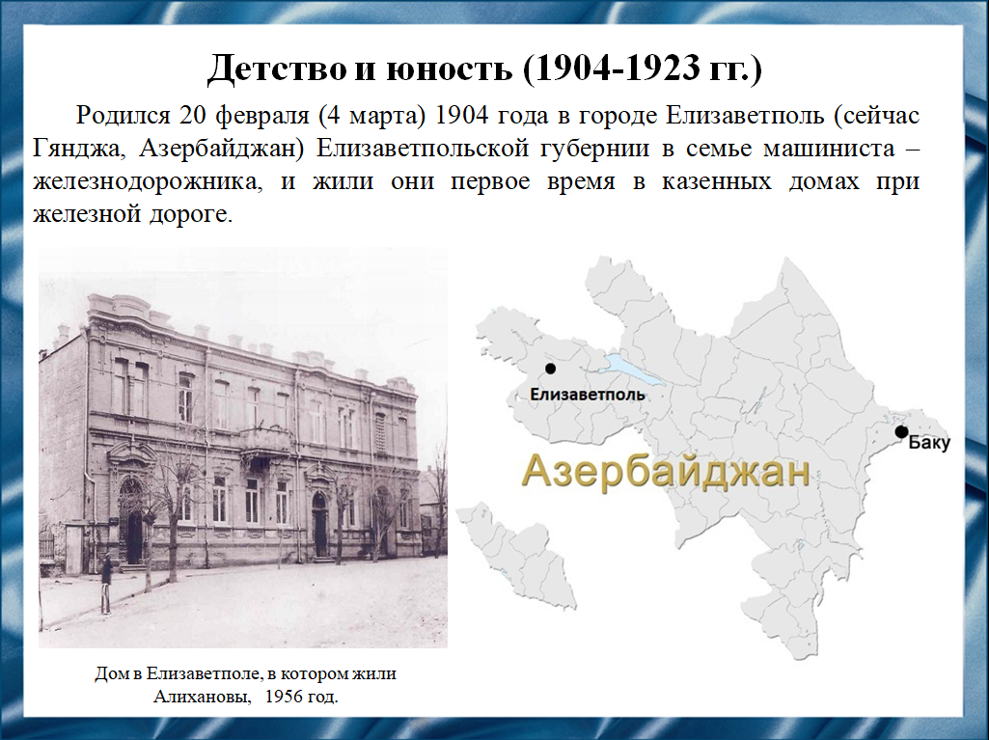
Слайд 5
Родился 20 февраля 1904 года в городе Елизаветполь Елизаветпольской губернии в семье машиниста – железнодорожника.
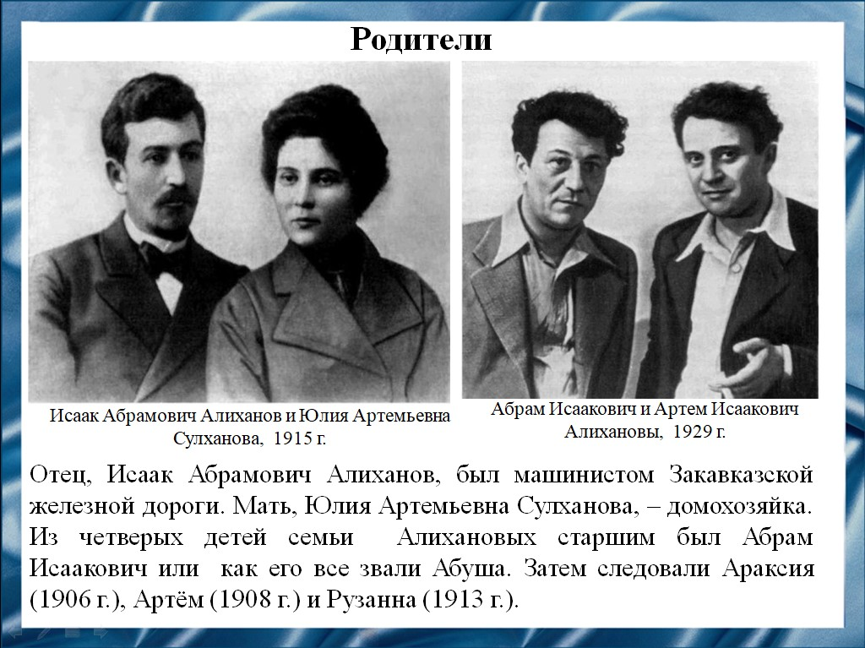
Слайд 6
Глава семьи, Исаак Абрамович Алиханов, дружил со многими революционерами. Мать Абрама Исааковича была очень одарённой женщиной. Она считала, что все её дети обязательно должны получить высшее образование, которого сама она была лишена в силу предрассудков своей семьи, полагавшей, что девушкам это не нужно. Из четверых детей старшим был Абрам Исаакович. Елизаветполь был расположен в малярийной местности, и маленький Абрам Исаакович часто страдал приступами этой изнуряющей болезни.
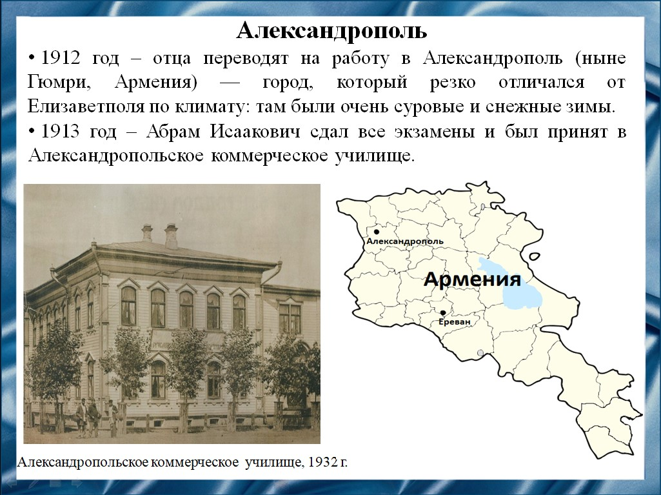
Слайд 7
В Елизаветполе Алихановы прожили около 5 лет, после чего отца перевели на работу в Александрополь. В это время Абрама Исааковича взяли учителя, которые начали готовить его к поступлению в училище. В 1913 году он сдал все экзамены и был принят в Александропольское коммерческое училище.
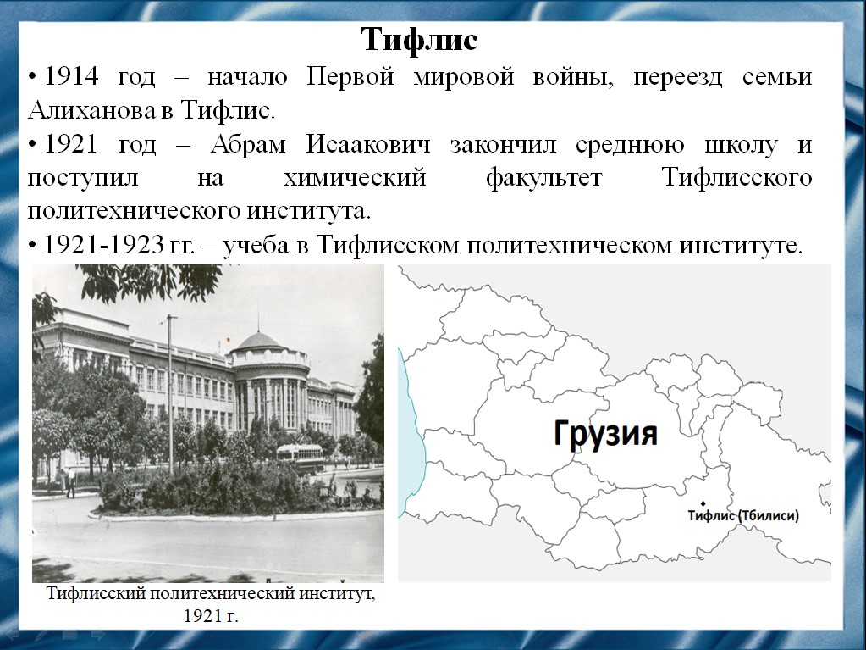
Слайд 8
В 1914 году началась Первая мировая война, заставившая семью Алиханова бежать в Тифлис. В 1921 закончил среднюю школу и поступил на химический факультет Тифлисского института. Время учебы в Тифлисском институте – одно из самых трудных в жизни Абрама Исааковича. Отец начал болеть, семья нуждалась в поддержке, и Абрам Исаакович начал работать кассиром на мучном предприятии. В те годы он увлекался химией. Бесконечные опыты, которые он ставил дома, приводили в ужас всю семью, так как нередко сопровождались взрывами.
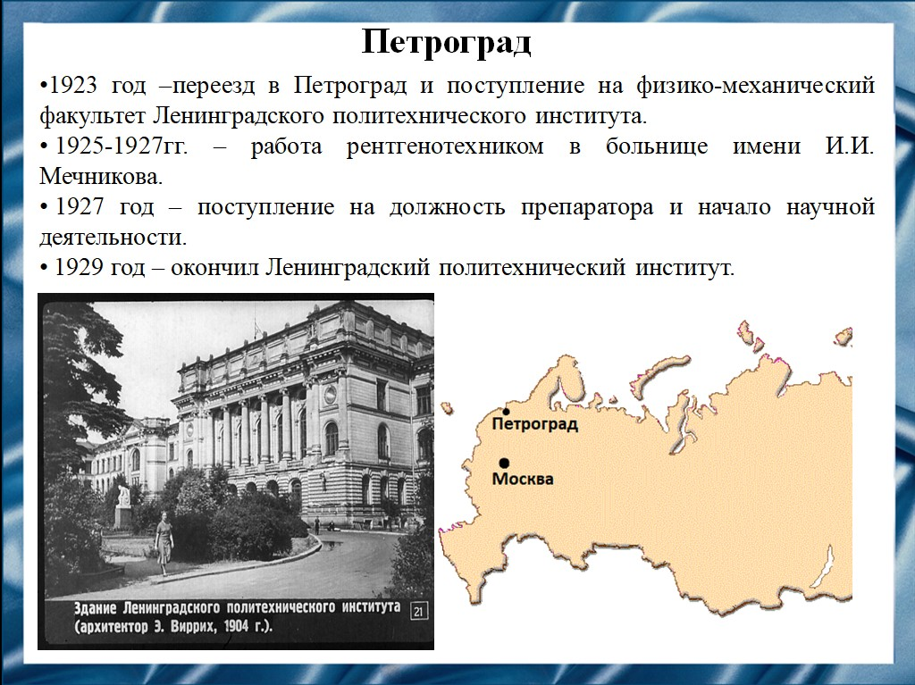
Слайд 9
В 1923 Абрам Исаакович уехал в Петроград и поступил на физико-механический факультет Ленинградского политехнического института. Именно в этом институте началась его активная научная деятельность.
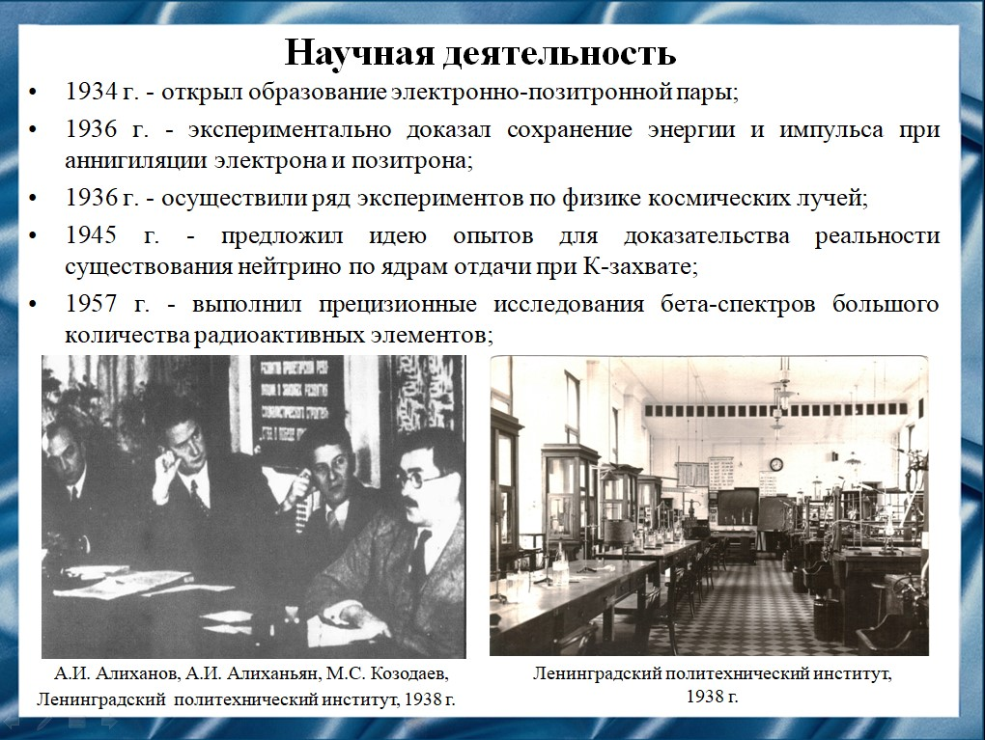
Слайд 10
Работы Абрама Исааковича посвящены ядерной физике, физике космических лучей, ядерных реакторов и ускорительной технике. Вместе с советскими физиками Алиханьяном и Козодаевым открыл образование электронно-позитронной пары в результате внутренней конверсии энергии возбужденного ядра, экспериментально доказал сохранение энергии и импульса при аннигиляции электрона и позитрона. Выполнил совместно с Алиханьяном исследования бета-спектров большого количества радиоактивных элементов и обнаружил зависимость формы спектра от порядкового номера элемента, осуществил ряд экспериментов по физике космических лучей, которые стимулировали развитие нового направления — физики элементарных частиц.
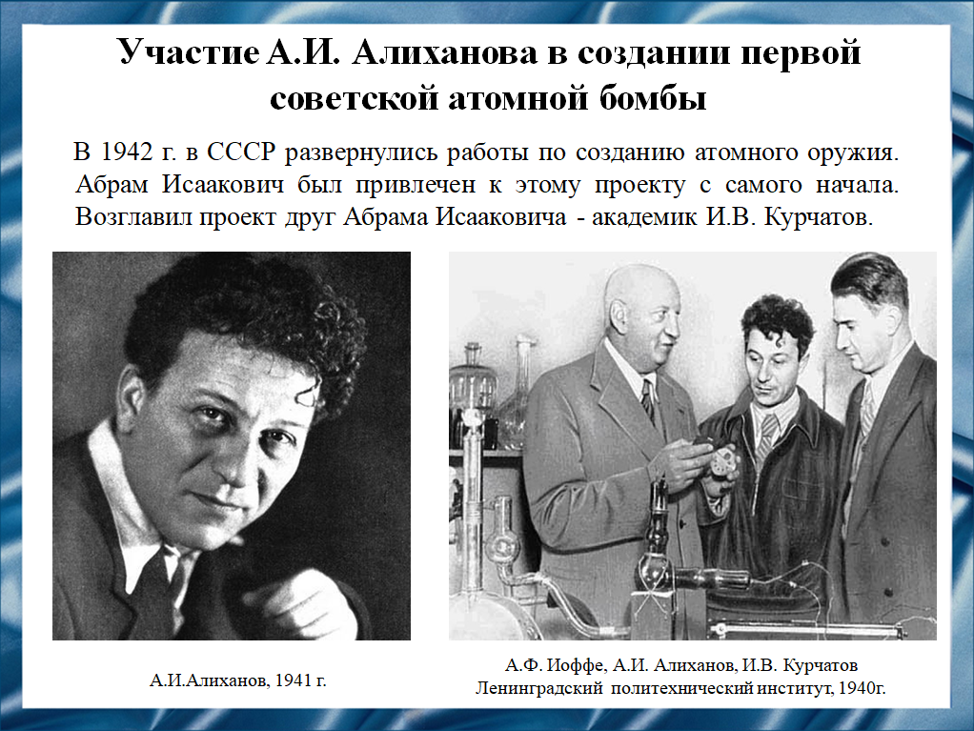
Слайд 11
Абрам Исаакович был привлечен к проекту создания первой советской атомной бомбы с самого начала и по сей день считается одним из его участников.
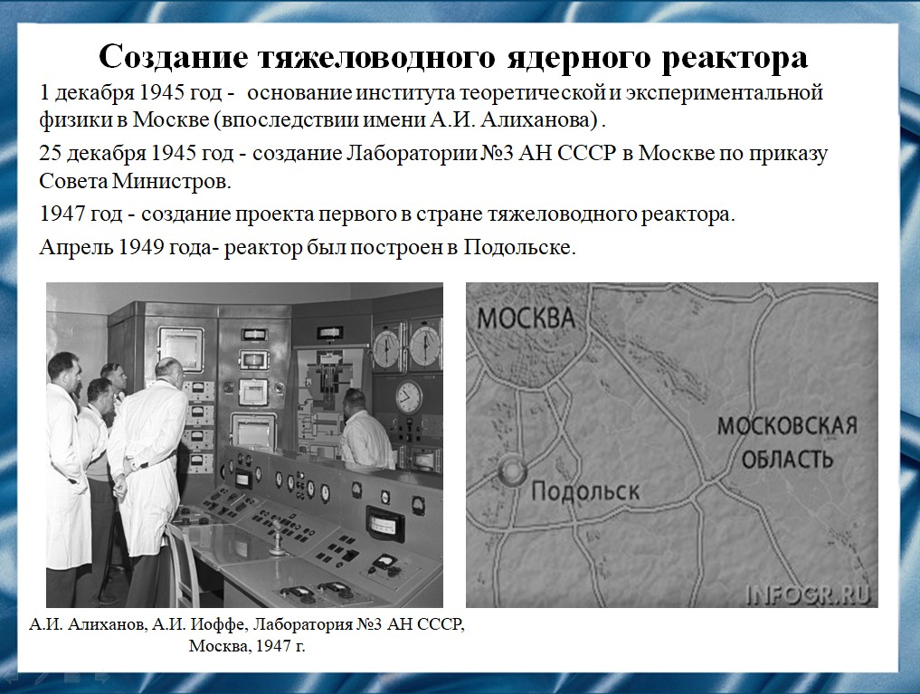
Слайд 12
Алиханов возглавил Лабораторию № 3 АН СССР. В этой лаборатории был создан проект первого в стране тяжеловодного реактора. Для выполнения этого задания был создан институт теоретической и экспериментальной физики. Необходимо было проводить фундаментальные исследования в области физики ядра, а специалистов по ядерной энергии в стране не было, не было и учебных заведений, готовящих таких специалистов. Поэтому первоочередной задачей стало обучение азам атомной энергетики научных сотрудников и инженеров.
В команде Абрама Исааковича была теплая и дружеская обстановка, которая позволяла ему шутить на довольно серьезные темы. Во время запуска реактора Алиханов сообщил своим коллегам о том, что расчеты не подтвердились и проект тяжеловодного ядерного реактора можно закрывать. Конечно же это была шутка.
Под руководством Абрама Исааковича на реакторе были выполнены эксперименты, позволившие получить данные для уточнения расчетов и строительства реакторов промышленного значения.
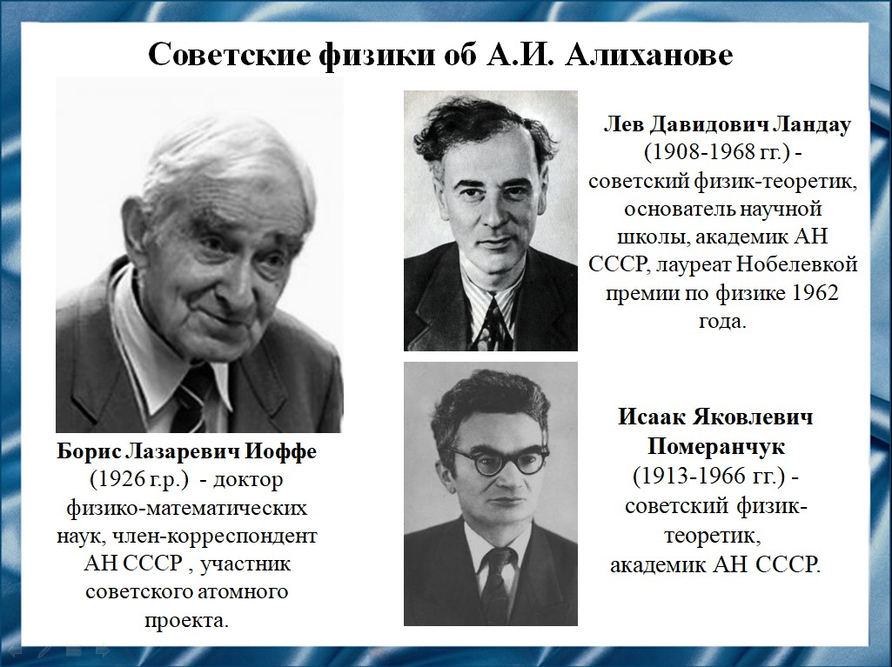
Слайд 13
Борис Лазаревич Иоффе вспоминал: «Хотя я – физик-теоретик, а Абрам Исаакович был экспериментатором, тем не менее, я считаю его одним из своих учителей, наряду с советскими физиками Львом Давидовичем Ландау и Исааком Яковлевичем Померанчуком. Учил он не назиданиями, а просто в какой-либо ситуации достаточно было представить себе как прореагирует на это или даже что подумает Абрам Исаакович, и сразу становилось ясно, что ты должен действовать так, а не иначе. Все это приводило к быстрому росту молодых сотрудников института, к тому, что они рано становились самостоятельными ».
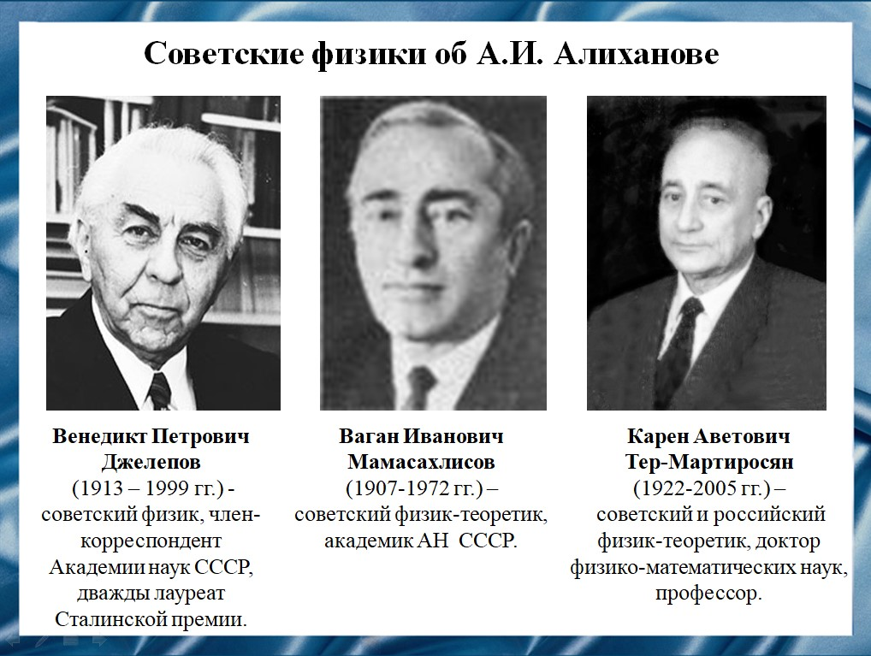
Слайд 14
Венедикт Петрович Джелепов вспоминал: «Перед встречей с Абрамом Исааковичем я сильно волновался, так как речь должна была идти о возможности выполнения мной в его лаборатории дипломной работы. Покоряли деловитость, простота и радушие Абрама Исааковича. Серьезность, но никакой напыщенности. Во всем этом и в его исключительной доброжелательности к людям я позднее много раз убеждался. Абрам Исаакович сам предложил мне писать диплом в своей лаборатории и даже вызвался руководителем. Работа предстояла сложная, но вместе мы справились. Работа в алихановской лаборатории навсегда оставила в моей памяти исключительно хорошие и теплые воспоминания».
Ваган Иванович Мамасахлисов вспоминал: «В один из приездов А.И. Алиханова в Тбилиси вместе с женой он попросил отвести их в один из старинных духанов, небольших ресторанчиков расположенных вдоль берега реки. Поразительна популярность братьев Алихановых в Тбилиси. Как только мы вошли в духан, по всем столам пробежал шёпот. Фамилия «Алиханов» произносилась то тут, то там. В духане играл оркестр восточных инструментов. Абрам Исаакович подозвал официанта, дал ему сто рублей для оркестра и заказал какую-то песню. Все перестали есть и с интересом ждали, какую же песню заказал Алиханов. Оркестр заиграл, и солист запел заказанную песню. И вдруг у Алиханова на глазах появились слёзы, потом они усилились, и наконец Абрам Исаакович начал всхлипывать, опустив голову на стол. У всех посетителей навернулись слёзы, мне даже показалось, что все начали плакать, весь духан — и официанты, и повара, которые вышли из кухни. Оркестру, конечно, пришлось прекратить игру. Позднее я спросил Алиханова, чем объяснить такую его реакцию на музыку в духане. Оказывается оркестр исполнил песню армянского поэта Саят-Новы, которую часто пел ему в детстве его отец Исаак Абрамович Алиханов, играя на таре».
Карен Аветович Тер-Мартиросян вспоминал: «Абрам Исаакович был человеком высокоорганизованным. Всё, за что он брался, он делал не спеша, солидно и доводил до конца. Характерным проявлением этого была добросовестность постановки его экспериментов, особенно в довоенные годы. Таким же солидным был и любой разговор с ним: самые трудные вопросы он также решал не спеша и основательно. Прямота и простота его характера нравились многим. Он был очень дружен со своим братом Артёмом Исааковичем. Братья заметно отличались: Артём Исаакович был экспансивным, блестящим, остроумным человеком. Он имел широчайший по диапазону круг друзей среди художников, композиторов, учёных разных специальностей, членов правительства. Из-за большого различия характеров и подходов к ряду жизненных вопросов братья иногда конфликтовали, но любили друг друга и дружили».

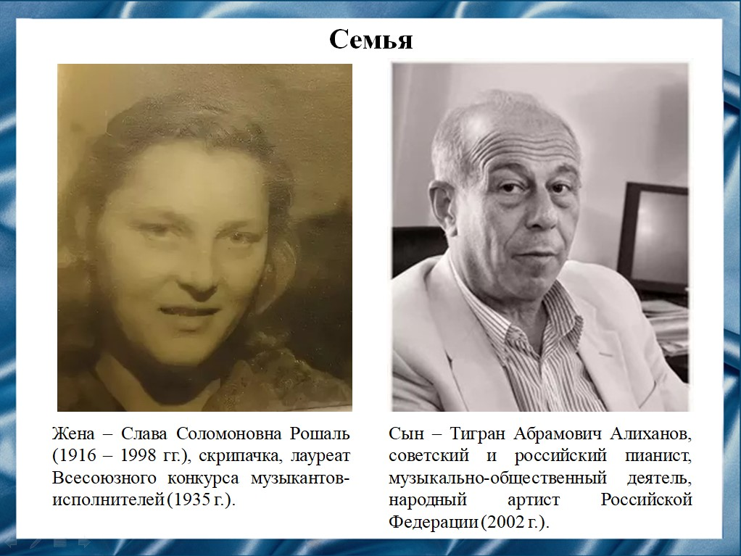
Слайд 15
Хотим рассказать немного о семье Абрама Исааковича. Его жена – Слава Соломоновна Рошаль - скрипачка, лауреат Всесоюзного конкурса музыкантов-исполнителей. Сын – Тигран Абрамович Алиханов, советский и российский пианист, музыкально-общественный деятель, народный артист Российской Федерации. Фортепианный квартет № 3 си минор в его исполнении вы могли слышать в процессе нашего выступления.
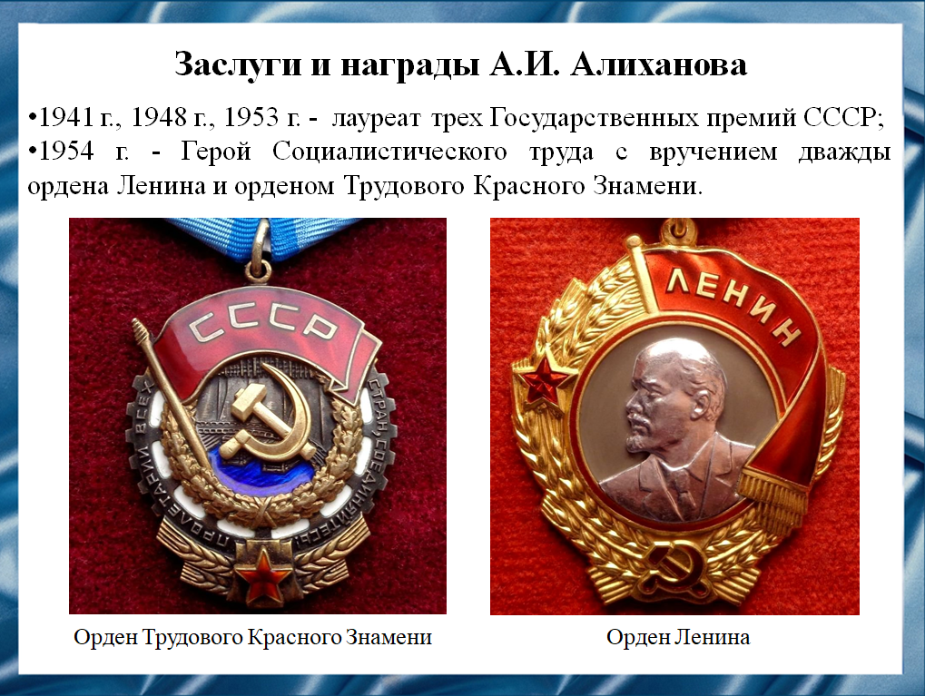
Слайд 16
За свою жизнь Абрам Исаакович трижды становился лауреатом Сталинской премии, был награжден двумя орденами Ленина и орденом Трудового Красного Знамени, а также получил звание Героя Социалистического Труда.
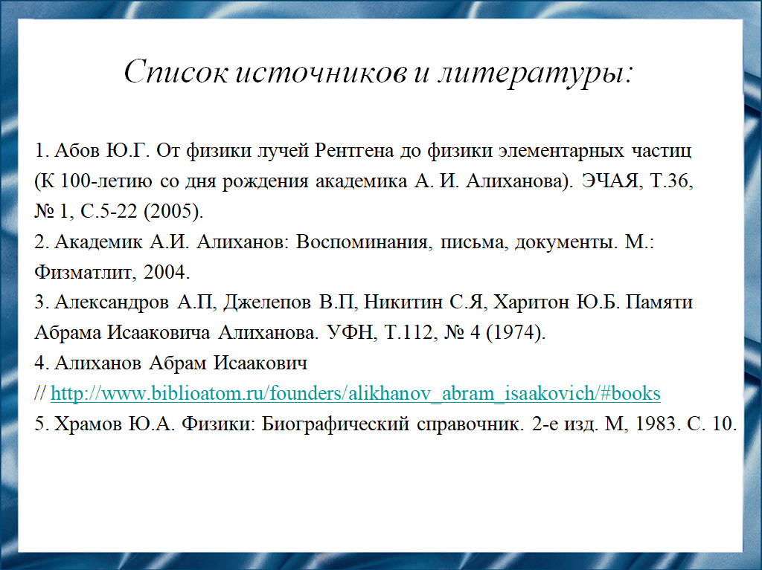
Слайд 17
Наш доклад основывается на данных источниках и литературе.
Слайд 18
Спасибо за внимание!

